Зимой холодно. Глубокий снег укрывает землю и деревья. Животным трудно найти корм.

Зимой не увидишь насекомых. Они боятся мороза и на зиму прячутся в укрытия.

Большинство птиц осенью улетают в тёплые края. Но сороки, вороны, воробьи, синицы, дятлы, клесты остаются зимовать.

У зимующих птиц тёплое оперенье, и им не страшны морозы. Питаются птицы семенами и ягодами. А клесты в самые морозы выводят птенцов и кормят их еловыми и сосновыми семенами.

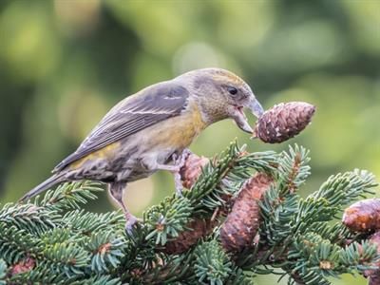
Рис. 1. Клёст

Звери тоже готовятся к зиме. Некоторые из них (белки, мыши, бобры) ещё осенью делают на зиму запасы.

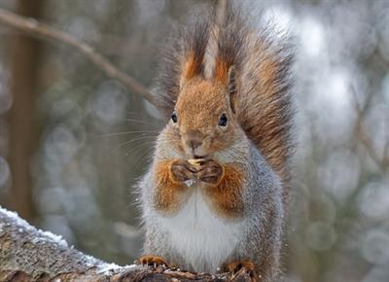
Рис. 2. Белка лакомится запасами

Шерсть у зверей зимой становится гуще и теплее, а у зайца-беляка зимой она меняет цвет и становится белой. На белом снегу его заметить трудно.

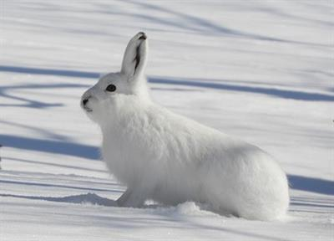
Рис. 3. Заяц-беляк

Медведи зимой впадают в спячку. Они готовят себе берлогу — яму, выкопанную где-нибудь под корнями дерева. Ложатся головой к лазу и спят. В это время медведи пищи не употребляют, а живут за счёт накопленного жира.

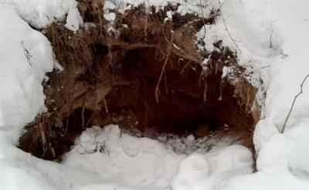
Рис. 4. Вход в медвежью берлогу

Спят зимой в укрытиях также ежи и барсуки.

Многие звери (волки, лисы, зайцы, лоси) запасов себе не делают, на зиму не засыпают. Им приходится постоянно искать себе корм.

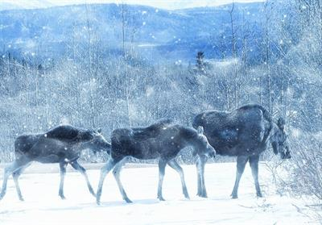
Рис. 5. Лоси объедают ветки кустарников

